(19) KG |  | (11) | 57
(51)⁷ | В62D 7/18

(21) 20020009.2
ГОСУДАРСТВЕННОЕ АГЕНТСТВО ПО НАУКЕ И
ИНТЕЛЛЕКТУАЛЬНОЙ СОБСТВЕННОСТИ
ПРИ ПРАВИТЕЛЬСТВЕ КЫРГЫЗСКОЙ РЕСПУБЛИКИ (КЫРГЫЗПАТЕНТ)
(12) ОПИСАНИЕ ПОЛЕЗНОЙ МОДЕЛИ
к патенту Кыргызской Республики

(22) 27.09.2002
(46) 28.02.2004, Бюл. № 2
(76) Овсянников А.В., Бабаков В.Г. (KG)
(56) Микроавтобусы «Мерседес»: Ремонт и техническое обслуживание. - «ЕLIТЕ», Белая церковь, 1999.-С. 74
(54) Приспособление для смазки шкворня передней балки ходовой части автомобиля
(57) Полезная модель - приспособление для смазки шкворня передней балки ходовой части автомобиля - относится к области автомобилестроения, в которой для повышения надежности и удобства эксплуатации, крышка с размещенной в ней пресс-масленкой сопряжена с кулаком посредством резьбового соединения. 1 ил.

Полезная модель относится к автомобилестроению и может быть использована для установки пресс-масленки для смазки шкворня передней балки автомобиля.
Известно приспособление для смазки шкворня ходовой части автомобиля, включающее пресс-масленку, размещенную в крышке, которая расположена над шкворнем и зафиксирована в поворотном кулаке стопорным кольцом. Со стороны шкворня в крышке выполнен кольцевой паз, в котором размещено уплотнительное кольцо (см. Микроавтобусы «Мерседес»: Ремонт и техническое обслуживание. - «ЕLIТЕ», Белая церковь, 1999. - С. 74).
При нагнетании смазки в полости поворотного кулака между крышкой и шкворнем создается большое давление и, если в результате длительной эксплуатации автомобиля, канавка в отверстии кулака из-за ржавчины теряет свою форму, то стопорное кольцо не фиксируется в ней, переставая удерживать крышку с пресс-масленкой, которая выдавливается из кулака. Реставрация стопорных канавок сложна.
Техническая задача полезной модели состоит в повышении надежности приспособления и удобства эксплуатации.
Поставленная задача решается за счет того, что в приспособлении для смазки шкворня передней балки ходовой части автомобиля, состоящем из пресс-масленки, закрепленной в крышке, сопряженной с кулаком и размещенной над шкворнем, крышка с кулаком сопряжена посредством резьбового соединения.
Закрепление крышки с пресс-масленкой в кулаке резьбовым соединением позволяет предотвратить ее выдавливание при нагнетании смазки между ней и шкворнем, что повышает надежность приспособления в целом, а возможность ее вывинчивания позволяет производить текущий ремонт и чистку, что улучшает удобство эксплуатации.
Приспособление для смазки ходовой части автомобиля иллюстрируется чертежом и состоит из крышки 1 с установленной в ее сквозном отверстии 2 пресс-масленкой 3. Крышка 1 посредством резьбового соединения 4 сопряжена с кулаком 5 и размещена над шкворнем 6, расположенным во втулке 7, которая закреплена в кулаке 5. Со стороны шкворня 6 в крышке 1 выполнена кольцевая канавка для размещения уплотнительного кольца 8.
Приспособление для смазки шкворня ходовой части автомобиля работает следующим образом. В нормальном режиме эксплуатации крышка 1 с пресс-масленкой 3 ввинчена в кулак 5. В случае загрязнения смазочных канавок втулки 7 или применения загустевшей смазки, что возможно в зимних условиях, резьбовое соединение 4 создает надежное крепление крышки 1 в кулаке 5 и предотвращает ее выдавливание. Очищение полости между пресс-масленкой 3 и шкворнем 6 производят путем вывинчивания крышки 1 из кулака 5.
Использование приспособления для смазки шкворня передней балки ходовой части автомобиля позволит предотвратить выход из строя крышки с пресс-масленкой, а также повысить надежность и удобство эксплуатации.

Формула изобретения
Приспособление для смазки шкворня передней балки ходовой части автомобиля, состоящее из пресс-масленки, закрепленной в крышке, сопряженной с кулаком и размещенной над шкворнем, отличающееся тем, что крышка с кулаком сопряжена посредством резьбового соединения.

Приспособление для смазки шкворня передней балки ходовой части автомобиля

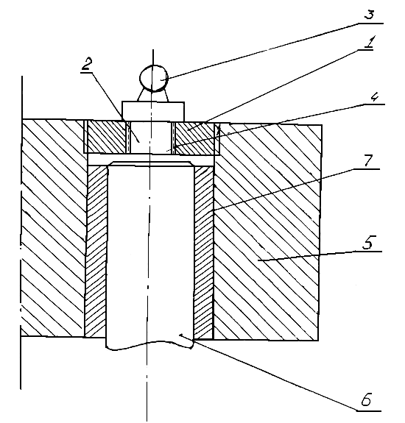

Составитель описания Солобаева Э.А.
Ответственный за выпуск Арипов С.К.
___________________________________________________________________
Кыргызпатент, 720021, г. Бишкек, ул. Московская, 62, тел.: (312) 68 08 19, 68 16 41; факс: (312) 68 17 03
1

